青岛西海岸新区教育和体育局文件

青西新教体字〔2024〕190号

青岛西海岸新区教育和体育局
关于做好2024年初中足球后备人才选拔工作的通知

各学区教育服务中心，各学校、局属各单位，机关各科部室：
为大力培养足球后备人才，打通足球人才成长渠道，激励广大青少年积极参与校园足球活动，促进我区校园足球整体水平的提高。根据国家、省、市有关规定，结合我区实际，制定本方案。
一、选拔学校
有选拔足球后备人才计划的初中学校。
二、选拔计划
选拔学校根据校园足球运动发展需要，确定今年足球后备人才选拔计划，初中学校计划选拔296人。（详见附表1）。
三、选拔范围
选拔学校按规定区域选拔。
四、报名资格
（一）品学兼优，身体健康，具有青岛西海岸新区正式学籍的在读小学六年级毕业生。
（二）自2022年以来，参加过青岛西海岸新区“体彩杯”校园足球联赛或青岛市“市长杯”足球联赛。
五、资格审查及报名工作
（一）制定选拔简章
各学校按照通知要求，制定选拔简章，选拔简章主要包括：选拔计划、报名条件、测试内容及标准、测试时间与地点、考生录取等内容，4月15日报送至局体卫艺科，经区教育和体育局批准后组织实施（详见附件2）。
（二）资格初审
足球后备人才向毕业学校提出报名申请（每名学生只能报考一所学校），毕业学校于4月18日前对考生资格进行初审，初审通过后，4月19日将相关资料报送局体卫艺科审核，通过后，方可报名。
审核通过后，将加盖学校公章的《2024年初中学校足球后备人才报名汇总表》（详见附件5）电子版于4月19日报送至足球后备人才报考的学校，同时电子版和纸质版一并报送至局体卫艺科进行备案。
初审通过的足球后备人才需填写《2024年初中学校足球后备人才选拔推荐表》（详见附件3，以下简称《推荐表》）。
（三）考生报名
考生持《推荐表》《学籍表》及本人近期一寸免冠照片、获奖证书原件和复印件两份，到选拔学校报名。报名时间为2024年4月21日。
（四）资格认定
选拔学校要对学生的报名材料（需加盖学生毕业学校公章）进行认真审查，将审查合格足球后备人才的《推荐表》《学籍表》原件及获奖证书等复印件备案,并将加盖学校公章的《2024年初中学校足球后备人才报名资格认定汇总登记表》（详见附件6）电子版和纸质版于4月22日一并报送至区教育和体育局体卫艺科审查备案。
六、专业测试
（一）测试时间
2024年5月12日（星期日）
（二）测试内容及标准
1.测试内容：立定跳远、50米跑、5×25米折返跑、颠球、定位球踢准、运球过杆射门、现场比赛。
2.测试标准：执行《青岛西海岸新区初中学校足球后备人才专业测试标准》（详见附件9）。
（三）测试人员
选拔学校要聘请“第三方”专业人员进行专业测试，测评人员由3-5人组成（单数），所聘请的评委连续担任本校评审工作不得超过两年。
（四）测试组织
专业测试由选拔学校自行组织，要坚持公开公平公正的原则，根据足球专业特点，结合学校实际，制定科学合理的测试工作方案，确保测试过程安全有序。测试过程要全程录像，保证录像资料清晰完整，并将录像资料刻盘存档。学校要完整准确记录考生测试成绩，并由评委现场签字确认，资料归档保存期不少于两年。
七、录取办法
选拔学校要在区教育和体育局下达的2024年青岛西海岸新区初中学校足球后备人才选拔计划内，按足球技能测试成绩由高到低择优录取（成绩相同的，参加“市长杯”足球联赛的优先考虑）。专业成绩满分100分，保留至小数点后两位（四舍五入）。
选拔学校将取得足球后备人才录取资格的学生花名册（详见附件7）电子版和纸质版（均需加盖学校公章）于5月12日一并报送至局体卫艺科。经区教育和体育局批准后，5月13日在校园公示栏中公示，公示期为三天。
录取结束后，5月15日前将足球后备人才录取名单（详见附件8）电子版和纸质版（均需加盖学校公章）报送至局体卫艺科、基教科备案。
八、工作要求
（一）加强组织领导。足球后备人才选拔工作，是在区教体局选拔工作领导小组的领导下开展工作。选拔学校要成立由校长为组长，分管副校长、体育教师代表、家长委员会代表为成员的选拔工作领导小组，负责足球后备人才选拔工作。要健全工作机制，完善工作方案，压实工作责任，确保选拔工作平稳有序。
（二）科学制定方案。要结合实际，制定切实可行的传染病防控工作方案和突发事件应急预案，完善应急处置机制，明确预防措施和处置办法，加强选拔人员培训和应急演练，做好选拔过程中异常状况处置，确保学生健康安全。
（三）严肃工作纪律。规范选拔流程，严禁违规选拔。不得组织任何形式的文化课测试，变相择校选拔，不得收取任何费用。对在考生推荐、资格初审、资格认定、专业测试、录取等工作环节中出现违规违纪问题的学校，一经查实，对学校进行通报批评，对相关责任人进行严肃问责,取消相关考生的录取资格。区教育和体育局选拔工作领导小组将对选拔工作进行监督。监督电话：86163045，88192020。
（四）加强选拔管理。各学校要明确学校未来三年中各年度的选拔计划，三年规划一经确认，选拔计划原则上不再变化。如因选拔班额变动引起足球后备人才计划的变化，应当于前一年度第三季度前向区教育和体育局提出选拔计划变动申请。
（五）做好宣传引导。选拔学校要向社会宣传足球后备人才选拔政策，将选拔简章、测试成绩和选拔结果在校园公示栏予以公示，做好选拔政策的咨询和解读，回应学生、家长和社会的关切。
未尽事宜请与体卫艺科联系。
联系人: 李 珂 电话：86163045

附件：1.2024年青岛西海岸新区初中学校足球后备人才选拔计划表
2.2024年青岛西海岸新区初中学校足球后备人才选拔安排表
3.2024年青岛西海岸新区初中学校足球后备人才选拔推荐表
4. 2024年青岛西海岸新区初中学校足球后备人才专业测试信息登记表
5. 2024年青岛西海岸新区初中学校足球后备人才报名汇总表
6.2024年青岛西海岸新区初中学校足球后备人才资格认定汇总登记表
7. 2024年青岛西海岸新区初中学校足球后备人才专业测试成绩汇总表
8. 2024年青岛西海岸新区初中学校足球后备人才录取汇总登记表
9. 2024年青岛西海岸新区初中学校足球后备人才专业测试标准

青岛西海岸新区教育和体育局
2024年4月15日

附件1
2024年青岛西海岸新区初中学校足球后备人才
选拔计划表

序号 | 选拔学校 | 足球后备人才 |  | 小计 | 备注
序号 | 选拔学校 | 男 | 女 | 小计 | 备注
1 | 致远中学（初中部） | 12 | 12 | 24
2 | 实验初级中学 | 12 | 12 | 24
3 | 开发区第四中学 | 12 | 12 | 24
4 | 第六初级中学 | 12 | 12 | 24
5 | 弘文学校（初中部） | 12 | 12 | 24
6 | 弘德学校（初中部） | 12 | 12 | 24
7 | 育英初级中学 | 12 | 12 | 24
8 | 文华初级中学 | 12 | 12 | 24
9 | 青岛中德生态园礼贤学校 | 16 | 16 | 32
10 | 育才初级中学 | 12 | 12 | 24
11 | 黄岛初级中学 | 12 | 12 | 24
12 | 文汇中学 | 12 | 12 | 24
 | 合计 | 148 | 148 | 296

附件2
2024年青岛西海岸新区初中学校足球后备人才
选拔安排表
时间 | 工作内容 | 责任单位 | 备注
4月15日 | 选拔简章报体卫艺科 | 各相关初中
4月16日 | 公布选拔简章 | 各相关初中
4月18日 | 足球后备人才资格初审 | 考生毕业学校
4月19日 | 足球后备人才资格初审 | 局体卫艺科
4月19日 | 报名汇总表同时报选拔学校和体卫艺科 | 考生毕业学校
4月21日 | 考生报名、资格认定 | 各相关初中
4月22日 | 资格认定汇总报送至体卫艺科 | 各相关初中
5月12日 | 专业测试 | 各相关初中
5月12日 | 专业测试成绩汇总报送至体卫艺科 | 各相关初中
5月13日 | 公示专业测试成绩 | 各相关初中
5月15日 | 专业资格录取结果备案，取得专业资格的学生花名册报体卫艺科和基教科 | 各相关初中
8月31日 | 初中学校将录取名单报体卫艺科 | 各相关初中

附件3
2024年青岛西海岸新区初中学校足球后备人才
选拔推荐表
毕业学校 |  |  | 报考学校
姓名 |  | 性别 |  | 年龄
最好比赛成绩
推荐理由
学校意见 | 校长签字： 单位公章： 日期： 年 月 日
区教育和体育局意见 | 审核人签字： 盖章： 日期： 年 月 日
注：
1. 一名考生只能报考一所学校。
2.此表每生一式两份，由各毕业生学校录入并打印（纸张规格A4）两份，相关人员填写有关资料并签名盖章。
3.凡是获得多个奖项的，填写报名表时，只需填写本人最高的奖项即可。
4.获奖证书或等级证书复印件加盖毕业学校公章后附在表后。
附件4
2024年青岛西海岸新区初中学校足球后备人才
专业测试信息登记表
选拔学校： 类别：
姓名 |  | 性别 |  |  |  |  |  | 出生年月 |  |  |  |  |  | 一寸  照片
学籍号 |  |  |  |  |  |  |  | 身高
联系电话 |  |  |  |  |  |  |  | 体重
毕业学校
家庭住址
专  业  成  绩 | 足球比赛成绩
专  业  成  绩 | 项目 |  |  | 时间 |  |  | 地点 |  |  |  | 名次或等级
专  业  成  绩 | 测试项目 |  | 专项成绩 |  |  | 其他成绩 |  |  |  |  |  |  | 裁判评委签字 |  | 主测人签字
专  业  成  绩 |  |  |  |  |  | 项目 |  |  |  | 成绩 |  |  |  |  | 主测人签字
项目测试  小组意见 | 签名：  年 月 日 |  |  |  |  |  |  |  | 选拔学校  意见 |  |  | （盖章）  年 月 日

注：此表由选拔学校存档（纸张规格A4）
附件5
2024年青岛西海岸新区初中学校足球后备人才报名汇总表

毕业学校：（加盖学校公章） 类别：
序号 | 省学籍号 | 姓 名 | 性别 | 身份证号 | 出生年月 | 报考学校 | 备注
注：
1. 一名考生只能报考一所学校。
2.此表一式三份（纸张规格A4），选拔学校、区教育和体育局体卫艺科、基教科各留存一份（加盖学校公章的电子版和纸质版一并上报）。
附件6
2024年青岛西海岸新区初中学校足球后备人才资格认定汇总登记表

选拔学校：（加盖学校公章） 类别：
序号 | 省学籍号 | 姓 名 | 性别 | 身份证号 | 出生年月 | 学生毕业学校 | 备注
注：
1. 一名考生只能报考一所学校。
2.此表一式三份（纸张规格A4），选拔学校、区教育和体育局体卫艺科、基教科各留存一份（加盖学校公章的电子版和纸质版一并上报）。
附件7
2024年青岛西海岸新区初中学校足球后备人才专业测试成绩汇总表

录取学校：（加盖学校公章） 类别：
序号 | 省学籍号 | 姓 名 | 性别 | 身份证号 | 出生年月 | 专业测试成绩 | 学生毕业学校 | 备注

注：此表一式三份（纸张规格A4），录取学校、区教育和体育局体卫艺科、基教科各留存一份（加盖学校公章的电子版和纸质版一并上报）。
附件8
2024年青岛西海岸新区初中学校足球后备人才录取汇总登记表

录取学校： （加盖学校公章） 类别：
序号 | 省学籍号 | 姓 名 | 性别 | 身份证号 | 出生年月 | 专业测试成绩 | 学生毕业学校 | 备注

注：此表一式三份（纸张规格A4），录取学校、区教育和体育局体卫艺科、基教科各留存一份（加盖学校公章的电子版和纸质版一并上报）。
附件9
2024年青岛西海岸新区初中学校
足球后备人才专业测试标准

根据《国家学生体质健康标准》和《山东省高水平足球运动员测试方法及标准》，结合小学学生的身体素质和专项技术的实际情况，制定本测试标准。
一、测试内容与所占分值
类别 | 身体素质 |  |  | 基本技术 |  |  | 实战能力
测试内容 | 立定跳远 | 50米跑 | 5×25米  折返跑 | 颠球 | 定位球  踢准 | 运球过杆射门 | 比赛
各项分值 | 5 | 10 | 15 | 10 | 15 | 15 | 30
总分值 | 30 |  |  | 40 |  |  | 30
二、非守门员测试方法与评分标准
（一）身体素质（30分）
1.50米跑（10分）
评分标准：
分值 | 成绩（秒） |  | 分值 | 成绩（秒）
分值 | 男 | 女 | 分值 | 男 | 女
10 | 7.8 | 8.1 | 5 | 10.4 | 11.1
9.5 | 7.9 | 8.2 | 4.5 | 10.5 | 11.2
9 | 8.0 | 8.3 | 4 | 10.6 | 11.3
8.5 | 8.1 | 8.6 | 3.5 | 10.7 | 11.4
8 | 8.2 | 8.9 | 3 | 10.8 | 11.5
7.5 | 8.7 | 9.4 | 2.5 | 10.9 | 11.6
7 | 9.2 | 9.9 | 2 | 11.0 | 11.7
6.5 | 9.7 | 10.4 | 1.5 | 11.1 | 11.8
6 | 10.2 | 10.9 | 1 | 11.2 | 11.9
5.5 | 10.3 | 11.0 | 0.5 | 11.3 | 12.0
2.立定跳远（5分）
评分标准：
分值 | 成绩（厘米） |  | 分值 | 成绩（厘米）
分值 | 男 | 女 | 分值 | 男 | 女
5 | 225 | 195 | 2.5 | 200 | 170
4.5 | 220 | 190 | 2 | 195 | 165
4 | 215 | 185 | 1.5 | 190 | 160
3.5 | 210 | 180 | 1 | 185 | 155
3 | 205 | 175 | 0.5 | 180 | 150
3.5×25米折返跑（15分）
测试方法：
从起跑线向场内垂直方向快跑，在跑动过程中依次用手击倒位于5米、10米、15米、20米和25米各处的标识物后返回起跑线，每击倒一个标识物立即返回一次（须将标识物击倒，否则不计成绩）。以站立式起跑，脚动开表，完成所有折返距离回起跑线时停表。每人测试一次。
评分标准：
分值 | 成绩（秒） |  | 分值 | 成绩（秒）
分值 | 男 | 女 | 分值 | 男 | 女
15 | 37 | 40 | 7 | 45 | 48
14 | 38 | 41 | 6 | 46 | 49
13 | 39 | 42 | 5 | 47 | 50
12 | 40 | 43 | 4 | 48 | 51
11 | 41 | 44 | 3 | 49 | 52
10 | 42 | 45 | 2 | 50 | 53
9 | 43 | 46 | 1 | 51 | 54
8 | 44 | 47
（二）基本技术（40分）
1.颠球（10分）
测试方法：(1)脚背、腿部颠球（球落地及手、手臂触球即判颠球结束），运动范围2米直径范围内颠球;(2)每人测试两次,取最高成绩。
评分标准：
分值 | 成绩（个） |  | 分值 | 成绩（个）
分值 | 男 | 女 | 分值 | 男 | 女
10 | 50 | 50 | 5 | 25 | 25
9 | 45 | 45 | 4 | 20 | 20
8 | 40 | 40 | 3 | 15 | 15
7 | 35 | 35 | 2 | 10 | 10
6 | 30 | 30 | 1 | 5 | 5
2.定位球踢准（15分）
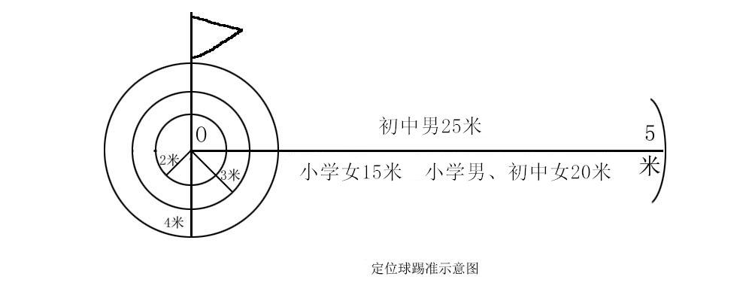
场地设置：
（1）以O为圆心，以2、3、4米为半径，分别画里、外三个圆，圆心处插上一根0.5米高并系有彩旗的标志杆，作为传准的目标。
（2）以规定距离（小学男子为20米，小学女子为15米）为半径，从圆心向任何方向画一个5米长的弧为传球限制线。如图所示。
测试方法：
（1）考生将球放在限制线上，用任何一脚向圆圈里传球，球落在圆圈里或圈线上均为有效。
（2）每人连续做5次，每次均记录成绩，5次成绩之和为该项测试成绩。
评分标准：
该项成绩满分为15分，每踢中半径为2米圈内则得3分（包括落在线上），每踢中半径为3米圈内则得2分（包括落在线上），每踢中半径为4米圈内则得1分（包括落在线上），未踢中者不计成绩。
3.运球过杆射门（15分）
场地设置：（小学以7 人制比赛场地的罚球区为标准）
（1）在罚球区线中点处，画一条24米长的垂线，距罚球区线之远端为起点。
（2）距罚球区线2米处起，沿24米垂线插置标杆10根、杆间距离为2米，第10根杆距起点4米。
（3）杆垂直固定在地上，插入地下深度不限，以考生碰不倒杆为宜。杆高1.5米。如下图所示。
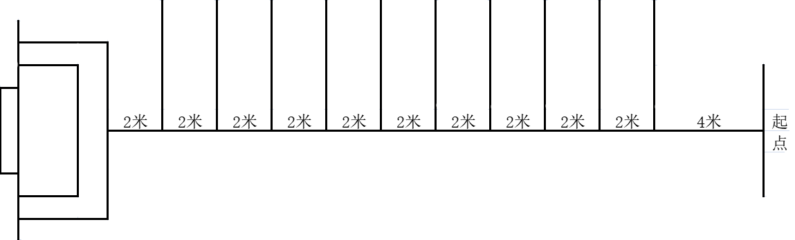

测试方法：
（1）考生从起点开始运球，脚触球则立即开表计时，运球逐个绕过杆后射门，球越过球门线时停表；
（2）每人两次机会，选取最好成绩为最终成绩，并记录有效；

（3）运球漏杆者，成绩无效；
（4）射门不进者扣3分，射中球门立柱、横梁弹回场地者扣2分。
评分标准
分值 | 成绩（秒） |  | 分值 | 成绩（秒）
分值 | 男 | 女 | 分值 | 男 | 女
15 | 11.0 | 11.0 | 7 | 12.6 | 12.6
14 | 11.2 | 11.2 | 6 | 12.8 | 12.8
13 | 11.4 | 11.4 | 5 | 13.0 | 13.0
12 | 11.6 | 11.6 | 4 | 13.2 | 13.2
11 | 11.8 | 11.8 | 3 | 13.4 | 13.4
10 | 12.0 | 12.0 | 2 | 13.6 | 13.6
9 | 12.2 | 12.2 | 1 | 13.8 | 13.8
8 | 12.4 | 12.4
（三）实战能力（比赛）
测试方法：视考生人数分队进行比赛
评分标准：考评员依据实战评分表（如下表），对考生的技术能力、战术能力、心理素质及比赛作风四个方面进行综合评定，按10分制打分，所打分数至多可到小数点后1位。（注：10分值得分乘以3为最终得分）

实战能力评分表
等级 | 优 | 良 | 中 | 差
分值 | 10-8.6分 | 8.5-7.6分 | 7.5-6.0分 | 6.0分以下
标准 | 战术意识水平表现突出，位置攻守职责完成很好；对抗情况下技术动作运用及完成合理、规范，比赛作风顽强、心理状态稳定。 | 战术意识水平表现良好，位置攻守职责完成良好，对抗情况下技术动作运用较合理、完成动作比较规范，比赛作风良好，心理状态稳定。 | 战术意识水平表现一般，位置攻守职责完成一般；对抗情况下技术动作运用合理、完成动作基本规范，比赛作风较好、心理状态较稳定。 | 战术意识水平表现差，位置攻守职责不清楚，完成很差；对抗情况下技术动作运用不合理、完成动作不规范、比赛作风一般、心理状态不稳定。
三、守门员测试方法及评分标准
（一）身体素质30分、基本技术40分，测试项目、测试办法和评分标准同非守门员。
（二）守门员技术30分
1.测试内容：扑接球
2.测试方法：考生守门，扑接10个由考官用手抛出的地滚球、半高球、高空球以及需要倒地扑救的球。
3.评分标准：考评员参照扑接球评分表（如下表），独立对考生进行技术技能评定，按10分值打分，所打分数至多可得小数点后2位。（注：10分值得分乘以3为最终得分）
扑接球评分表
等级 | 优 | 良 | 中 | 差
分值 | 10-8.6分 | 8.5-7.6分 | 7.5-6.0分 | 6.0分以下
标准 | 技术动作规范，动作运用合理，选位意识好，身体移动快速、协调。 | 技术动作规范，动作运用合理，选位意识较好，身体移动快速、协调。 | 技术动作基本规范，动作运用较合理，选位意识尚可，身体移动较快、较协调。 | 动作技术不规范，动作运用不合理，选位意识较差，身体移动较慢、不协调。
四、本标准由青岛西海岸新区教育和体育局负责解释。

青岛西海岸新区教育和体育局办公室 主动公开 2024年4月15日印发

